1–1 二次函數及其圖形
§1 二次函數的意義
- 函數:自變數x的一個數值,都恰好能找到一個應變數y的值與它對應,則y為x的函數
- 線型函數: y=ax+b,(1)若a=0,則為常數函數
(2)若a≠0,則為一次函數
- 二次函數:y=ax²+bx+c,a≠0
[練習1]下列哪些為二次函數?(A)y= –2x²+3x–6
(B)y=2x+8 (C)y=$\frac{1}{x^{2}}$ (D)y=$\frac{x^{2}}{2}$ (E)y=3–$\frac{1}{2}$x–x²

- 函數值
[練習2](1)y=f(x)=x²–3x–6,則f(–2)=_________
(2)y=g(x)=3–x–2x²,則g(–3)=___________

§2 y=ax²的圖形
- y=ax² : 頂點為(0,0),以y軸為對稱軸的抛物線
(1)當a>0,圖形開口向上,(0,0)為最低點
(2)當a<0,圖形開口向下,(0,0)為最高點
(3) 當$\left|a\right|$愈大,抛物線的開口愈小
(4) y=ax²與y= –ax²的圖形對稱於x軸
[練習1] | (A)  y=5x² | (B)  y= –$\frac{1}{4}$x² | (C)  y= $\frac{3}{2}$x² | (D)  y= –3x²
開口方向
最高或最低點
對稱軸
對稱於x軸的圖形
比較開口大小
[練習2] y= –5與y=$−\frac{1}{2}$x²的交點坐標為___________
[練習3]函數y=$−\sqrt{5}$與y= –x²交於A₁,A₂;與y= –2x²交於B₁,B₂;另外直線y=$\sqrt{5}$與y=3x²交於C₁,C₂;
比較$\overline{A_{1}A_{2}},\overline{B_{1}C_{2}},\overline{C_{1}C_{2}}$的大小:____________
[練習4]若a>0,函數y=ax²與y=3交於A,B兩點,且$\overline{\text{AB}}$=4,求a

[練習5]函數y= –x+4與y=3x²的交點坐標為何?

[練習6]兩函數y=ax²,y=bx+3交於P,Q兩點,若P坐標為(2,4),求Q點坐標
§3 y=ax²+k的最大值與最小值
- y=ax²+k:(1)當a>0,函數在x=0時,有最小值k
(2)當a<0,函數在x=0時,有最大值k
[練習](1) y= –3x²的最____值為_________
(2) y=2x²+1的最____值為_________
(3) y=$−\frac{4}{3}$x²$−\frac{3}{2}$的最____值為_________
(4) y= –5–2x²的最____值為_________
§4 二次函數的上下移動
- y=ax²+k:以y軸為對稱軸:
(1)當a>0,圖形開口向上,(0,k)為最低點,函數有最 小值k
(2)當a<0,圖形開口向下,(0,k)為最高點,函數有最大值k
(3)將y=ax²向上移動k單位即得y=ax²+k
[練習1](1)y= –5x²–1的圖可由函數_______的圖形向____移動____個單位而得,圖形開口向____,最___點的坐標為______,對稱軸的方程式為_____
- y=$\frac{4}{3}$x²+$\frac{2}{5}$的圖可由函數_______的圖形向____移動____個單位而得,圖形開口向____,最____點的坐標為_______,對稱軸的方程式為_____
- y= –5$−\frac{4}{5}$x²的圖可由函數______的圖形向____移動____個單位而得,圖形開口向____,最____點的坐標為_______,對稱軸的方程式為_____
- 承上題,比較上述三函數的開口大小:________
[練習2]
二次  函數 | 開口方向 | 頂點坐標  (最高或最低點) | 對稱軸方程式
y=4x²–3 |  | (最 點)
y= –2x²+1 |  | (最 點)
y= –4$−\frac{3}{2}$x² |  | (最 點)
[練習3](1)將y= –2x²向上移動3個單位,可得二次函數為_______
(2)將y= $\frac{2}{3}$x²向上移動3個單位,可得二次函數為_________
(3)將y= –4x²–3向上移動____個單位,可得y= –4x²的圖形

[練習4](1)抛物線的頂點為(0,–2),經平移後,其圖形與y= –3x²重合,則原函數為_________
(2)將y= –4x²–3向下平移4個單位,可得新函數為何?

[練習5](1)二次函數的頂點為(0,–2),且圖形通過(3,–1),求此二次函數

(2)二次函數圖形通過(0,3),(1,4),且其圖形對稱於y軸,求此函數

(3)二次函數與x軸交於(3,0),(–3,0),且與y軸交於(0,9),求此函數

[練習6]有一條溝渠的橫切面為一抛物線,平時流水量的水面寬度為60公分,最深處有40公分,若此溝渠的滿水位為90公分,求溝渠的最大寬度

※補充作業
- ( )下列各函數,何者與x軸不相交? (A)y=3x²+1 (B)y=3x²–1 (C)y=x²–3 (D)y= –x²+2
- ( )下列各函數的頂點,何者離原點最近? (A)y=3x²+1 (B)y= –x²+4 (C)y=x²–3 (D)y= –x²+2
- ( )下列哪一函數的圖形完全在x軸上方?
(A)y=2x²–3 (B)y= –x²+4 (C)y=x²+1 (D)y= –x²–2
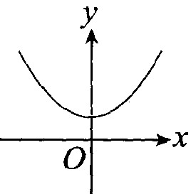
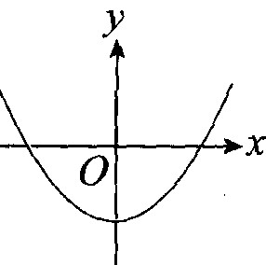
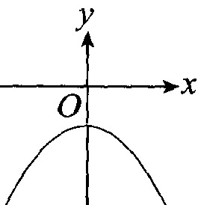
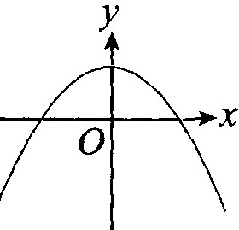
- ( )已知a<0,k>0,下列何者可能為y=ax²+k的圖形?
(A) (B) (C) (D)
- ( )設f(x)=2009(x–98)²+899,則下列哪一個函數值最大?(A) f(98) (B) f(–98) (C) f(2009) (D) f(–2009)
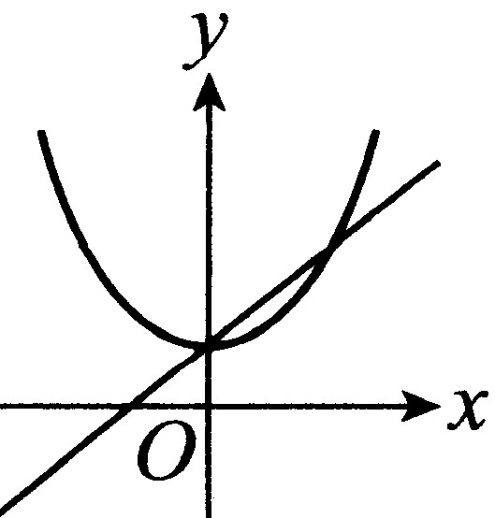
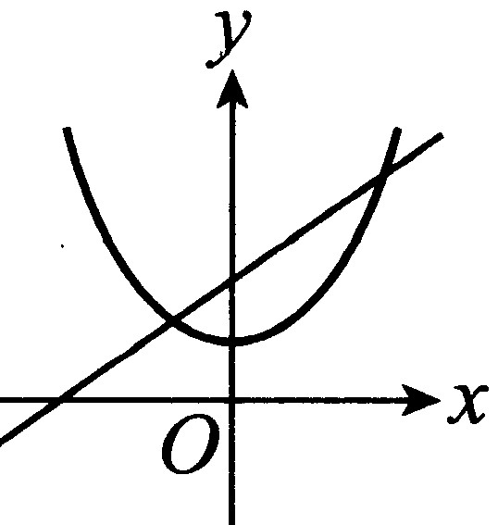
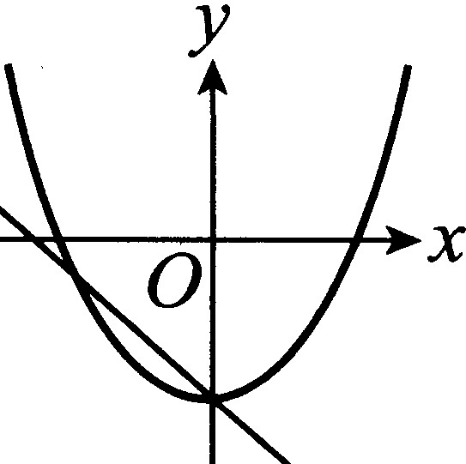
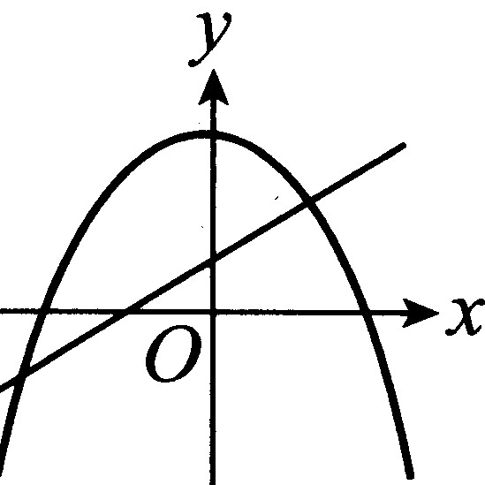
- ( )下列何者可能為y=ax+b與y=ax²+b的圖形?
(A) (B) (C) (D)
- 將y=3x²+k的圖形向上移動7個單位,會與y=ax²+1的圖形重合,則a+k=________
- y= –3x²$−\frac{4}{5}$的圖形頂點到x軸的距離為_____
- y=2x²–6的圖形通過A(a,2),B(b,2),則$\overline{\text{AB}}$=______
- f(x)=2x²–5x+6,則f(3)–f(2)=__________
- 有一二次函數的頂點為(0,–2),且圖形通過(–1,–3),則此函數為_________
- A,B分別為y=x²上兩點,且$\overline{\text{AB}}⊥$y軸,若$\overline{\text{AB}}$=6,則直線AB的方程式為__________
- 坐標平面上,直線y=4與y=x²交於A₁,A₂;與y=4x²交於B₁,B₂;而直線y= –4與y= –4x²交於C₁,C₂,比較$\overline{A_{1}A_{2}},\overline{B_{1}B_{2}},\overline{C_{1}C_{2}}$的大小:___________
- 某二次函數與x軸交於(3,0),(–3,0),若此函數的最大值為1,求此函數為___________
- f(x–1)=2x²–3x–1,則f(–2)=__________
- 設f($\frac{2}{x+1}$)=3x²–x+1,則f(–2)=_________
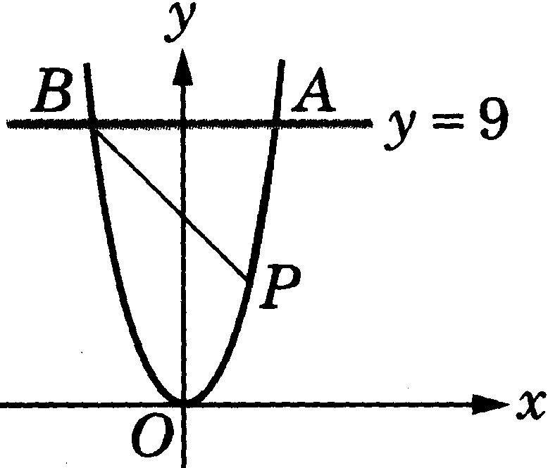
- 某二次函數通過(0,–1),(1,2)兩點,且圖形對稱y軸,則此二次函數為_________
- 如圖,抛物線y=x²與y=9交於A,B;
P為y=x²上一點,若ΔABP面積為15,
則P點坐標為_______
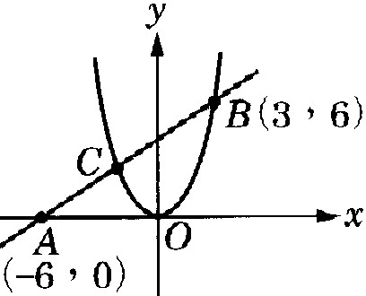
- 二次函數y=3x²–5的圖形以y= –6
為對稱軸的線對稱圖形的函數為__________
- 如圖,直線AB交x軸於(–6,0),與抛物線
交於B(3,6),C,求C點坐標

1–2 配方法與二次函數的圖形
§1 y=a(x–h)²+k的最大值與最小值
[練習1](1)y= –(x–1)²+1在x=____時,y有最___值____
(2)y=3(x+20)²–35在x=____時,y有最___值_____
(3)y= –3(x+10)²–12在x=____時,y有最___值_____
(4)y=$\frac{5}{4}−\frac{1}{2}$(x–5)²在x=____時,y有最___值_____
§2 二次函數的左右移動
- y=a(x–h)² :以x=h為對稱軸,頂點為(h,0)
(1)當a>0,圖形開口向上,有最低點,函數最小值0
(2)當a<0,圖形開口向下,有最高點,函數最大值0
(3)將y=ax²向右移動h個單位即得y=a(x–h)²
[練習1] | 二次  函數 | 開口方向 | 頂點坐標  (最高或最低點) | 對稱軸方程式
(A)y= –$\frac{1}{2}$(x–1)² |  |  | (最 點)
由________圖形向____移動____單位可得A函數
(B) y=3(x+2)² |  |  | (最 點)
由________圖形向____移動____單位可得B函數
(C) y=$\frac{5}{4}$(x+3)² |  |  | (最 點)
由________圖形向____移動____單位可得C函數
比較上述A,B,C三函數的開口大小:_____________
[練習2](1)將y= –3x²向左移動4個單位,可得二次函數為___________
(2)將y=2x²向右移動5個單位,可得二次函數為___________
(3)將y= –3(x+2)²向右移動5個單位,求二次函數
§3 y=a(x–h)²+k的圖形
- y=a(x–h)² +k :以x=h為對稱軸,頂點為(h,k)
(1)當a>0,開口向上,有最低點,函數有最小值
(2)當a<0,開口向下,有最高點,函數有最大值
(3)將y=ax²向右移動h個單位,再向上移k個單位,即得y=a(x–h)²+k的圖形
[練習1]作y= –$\frac{1}{2}$(x+1)²–3

[練習2] | 二次  函數 | 開口方向 | 頂點坐標  (最高或最低點) | 對稱軸方程式
(A) y=4(x+1)²–3 |  |  | (最 點)
由______圖形向____移動____單位,向____移動____單位可得A函數
(B) y= –3(x+2)²$−\frac{5}{2}$ |  |  | (最 點)
由______圖形向____移動____單位,向____移動____單位可得B函數
(C) y=$\frac{5}{2}$(x+3)²+4 |  |  | (最 點)
由______圖形向____移動____單位,向____移動____單位可得C函數
比較上述A,B,C三函數的開口大小:_____________
[練習3](1)將y= –3x²向左移動4個單位,向下移動2個單位,可得二次函數為___________
(2)將y=2x²向上移動2個單位,向右移動5個單位,可得二次函數為___________
(3)將y= –3(x+2)²–4向下移動2個單位,再向右移動5個單位,可得二次函數為____________
(4)將y= –2(x+1)²+3的圖形向右平移3單位,再向下平移2單位,求新函數:_________
(5)將二次函數圖形向下平移3單位,再向右平移2單位,可得新函數為y=2x²–1,則原函數為________
[練習4]坐標平面上,方程式y=2x²–9的圖形交x軸於A,A’兩點,方程式y=2(x$−\frac{2}{\text{13}}$)²–8的圖形交x軸於B,B’兩點,方程式y=2(x+$\frac{7}{\text{13}}$)²+5的圖形交x軸於C,C’兩點,比較$\overline{\text{AA}'},\overline{\text{BB}'},\overline{\text{CC}'}$的大小
§4 配方法
[練習1](1) y=2x²+4x+1在x=____時,y有最___值____
(2) y=3+2x–x²在x=____時,y有最___值____
(3) y= –x²+3x–4在x=____時,y有最___值____
(4) y=6x–1–3x²在x=____時,y有最___值____
(5)y=x–x²在x=____時,y有最___值____
(6)函數f(x)=x²+4x+4有最小值f(a),則a=_______

[練習2](1)將y= –x²+3x的圖形向右平移2個單位,求新函數(須化簡)

(2)將y=2x²–4x+1的圖形向右平移2個單位,求新函數(須化簡)

[練習3]利用配方法求y=ax²+bx+c的頂點坐標

- y=ax² +bx+c(a≠0)圖形的討論:
(1)當a>0,圖形開口向上,圖形有最低點
(2)當a<0,圖形開口向下,圖形為最高點
(3)y=ax²+bx+c(a≠0)頂點坐標為($−\frac{b}{2a},−\frac{b^{2}−4\text{ac}}{4a}$)
(4)當$\left|a\right|$愈大,抛物線的開口愈小
(5)利用y=ax²圖形,隨著頂點的平移可得此函數的圖形
[練習4]作出下列各函數的圖形

(1) y=x²+2x–3

(2) y=x²–4x

(3)y= –2x²+8x–5

(4)y= –3x²–6x+2

※補充作業
- ( )關於y= –3x²–2圖形,何者正確?(A)開口向下
(B)對稱軸為x=0 (C)頂點 (0,2) (D)與x軸沒有交點
- ( )下列哪一二次函數的開口最小?(A)y=2x²–3x
(B) y=$−\frac{1}{3}$x²–8 (C) y= –x²–x–8 (D) y=$\frac{2}{3}$x²+4x
- ( )下列有關y=2x²–4x+7的值,何者正確?(A)恆大於7 (B)恆不大於6 (C)恆不小於5 (D)恆小於4
- ( )a,b為任意數,二次函數y=a(x–1)²+b有最小值–1,則何者正確?(A) a>b (B) a=b (C) a<b (D) a³<b³
- ( )二次函數y=8(x–5)²–3,下列哪一個數不可能是y值?(A) –4 (B) –3 (C) –2 (D) –1
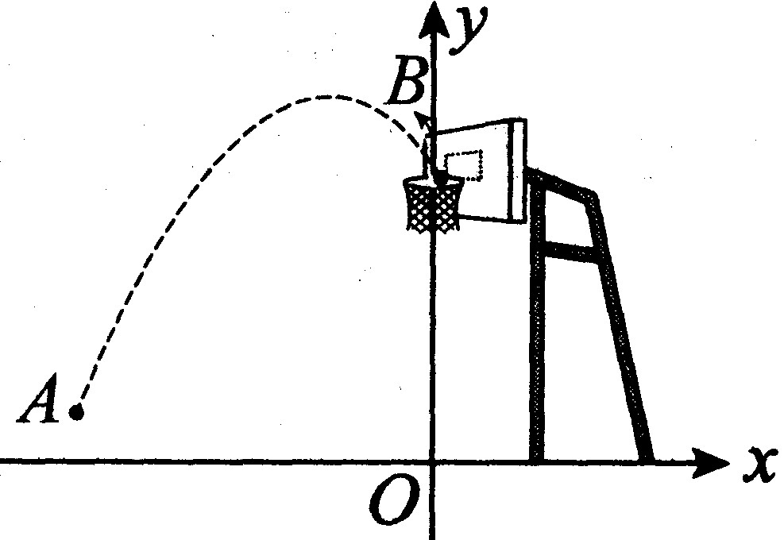
- ( )右圖是一坐標平面,已知籃框位
置B點在y軸上,今有一選手將球
從A點投出,球經過的路徑是抛
物線,由B點空心進籃;若此抛
物是函數圖形,則此函數為何?
(A) y=6–0.5(x+2)² (B) y=6–0.5(x–2)²
(C) y=6+0.5(x–2)² (D) y=6+0.5(x+2)²
- y= –2x²–4x+$\frac{3}{2}$的頂點坐標為______,對稱軸為___
- y= –2x²+5x–3的頂點坐標為______,對稱軸為____
- 二次函數y=x²+ax+b的圖形與x軸交於(–2,0),(4,0)兩點,則其對稱軸方程式為_________
- 若一個抛物線上有兩點(18,$−\frac{2}{3}$)和(–6,$−\frac{2}{3}$),則此抛物線的對稱軸方程式為__________
- 若y=8(x+4)²–6,且x是任意數,則y值可能的範圍為________
- 設a是常數,若y=3x²–a的圖形通過(–1,8),則此函數的頂點坐標為__________
- 設a,b是常數,若y=2x²–ax+b的頂點坐標為(–2,8),則a+b=_________
- 一抛物線的頂點坐標為(–2,3),且(0,–5)在此抛物線上,則此二次函數為___________
- a>0,b>0,c<0,則y=ax²+bx+c的頂點在第____象限
- 二次函數y=ax²–4x+c圖形的頂點為(–1,4),則a+c=_____
- 設b是常數,若二次函數y=2x²+bx+58有最小值8,則b=_______
- 已知當x=4時,二次函數y=x²+ax+b有最小值–1,則二次函數為__________
- 一二次函數的圖形沿x軸對摺後與y=$−\frac{3}{2}$x²–2的圖形完全重合,則此二次函數為_________
- 設a,b,c是常數,將二次函數y=ax²+bx+c的圖形向右平移3單位,再向下平移2單位所得新位置的二次函數為y=3x²–1,則a–b–c=________
- k是常數,若二次函數圖形y=x²–4x+k圖形的頂點y坐標為6,則k=_____
- 設b,c是常數,若二次函數y=f(x)=2x²+bx+c的圖形通過(0,3)和(2,–5),則f(–3)=_________
- 坐標平面上將y= –5x²+3x–4的圖形向右平移15個單位長,再向上平移12個單位長,所得的函數為______________
- 欲作二次函數y= –3x²+24x–45的圖形,此圖形可由函數y= –3x²的圖形向右平移h個單位長後,再向上平移k個單位長而得到,則(h,k)=________
- 若y= –x²+x+m的最大值為$\frac{9}{4}$,則m=_______
- 設a為常數,二次函數y=2x²+ax+3,當x=1時有最小值,則a=_______,y值的範圍為________
- 二次函數的圖形通過(–3,6),(1,6)且有最小值–2,則此二次函數為____________
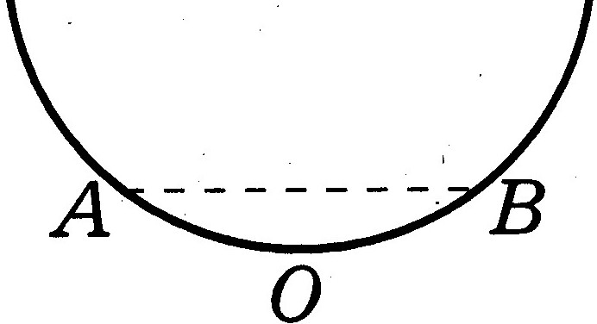
- 某游泳池的橫截面為抛物線如右
圖,最深點O為抛物線的頂點,已知
水深4公尺時,水面寬$\overline{\text{AB}}$為16公尺,若以
O為原點,且坐標平面的單位長為1公尺,
(1)求抛物線的方程式
(2)水深9公尺時,水面寬多少?
§5 二次函數圖形與x軸的交點
[練習1](1)y=x²–x–6與x軸交於______________,
與y軸交於_______
(2)y= –2x²+8x–5與x軸的交點為____________
與y軸的交點為________

[練習2]寫出下列各函數與x軸的交點坐標:
(1)y=2x²+5x–3:
(2)y= –x²–x+1:
(3)y= –2x²+12x–18:
(4)y=3x²–3x+1:

- 二次函數y=ax²+bx+c的圖形與x軸交點的x坐標,即二次方程式ax²+bx+c=0的根
- ax²+bx+c=0的判別式為D=b²–4ac
(1)當b²–4ac>0,y=ax²+bx+c與x軸有兩個交點
(2)當b²–4ac=0,y=ax²+bx+c與x軸有一個交點
(3)當b²–4ac<0,y=ax²+bx+c與x軸沒有交點
- y=ax²+bx+c與y軸的交點為(0,c)
- 二次函數與x軸的交點個數判定法:
(1)利用判別式 (2)利用圖形頂點及開口方向

[練習3]判別下列函數與x軸各有幾個交點;
(1) y=x²+6x: (2) y= –3x²+2:
(3)y=5–4(x–2)² (4) y=$−\frac{3}{4}$(x+$\frac{3}{2}$)²–$\frac{3}{2}$:
(5) y= –3x²–4x–$\frac{7}{4}$ (6)y=4x–5x²
[練習4] (1)二次函數y=kx²–4x+(k–3)與x軸只相交於一點,(a)求k (b)求交點坐標

(2)二次函數y=(k+1)x²–4x–1與x軸不相交,求k

- 抛物線的假設→y=a(x–h)²+k,y=a(x–α)(x–β)
(1)若已知頂點,最大或最小值→y=a(x–h)²+k
(2)若已知x軸的交點坐標→ y=a(x–α)(x–β)
(3)若確無上述資料則使用基本假設y=ax²+bx+c
[練習1]二次函數的頂點為(–1,2),且與y軸交於(0,3),求函數

[練習2]y=ax²+bx+1圖形頂點為(–1,2),求a+b

[練習3]二次函數y=ax²+bx+c的圖形有最低點(1,3),求a+b+c

[練習4]二次函數通過(3,4),(0,1),($−\frac{1}{2}$,4)三點,求此函數

[練習5]二次函數通過(0,1),(3,7),且其對稱軸為x=1,求 此函數

[練習6] 二次函數與x軸交於(–1,0),(4,0),與y軸交於(0,3),求此函數

[練習7]二次函數通過(–1,0),(1,2),(3,0),求此二次函數

[練習8]二次函數通過(0,–5),(1,1),(–1,–15),求此函數

[練習9](1)將y=2x²–1的圖向右平移1單位,向下平移4單位成為y=ax²+bx+c,則a+b+c=_________

(2)抛物線通過(–1,–7),(1,–1)且圖經平移後與y=$−\frac{1}{2}$x²+1圖形重合,求此抛物線的函數

(3)抛物線圖形通過(0,3),(1,5)兩點,又圖形經平移後與y= –2(x+2)²+3兩圖形重合,求此抛物線的函數

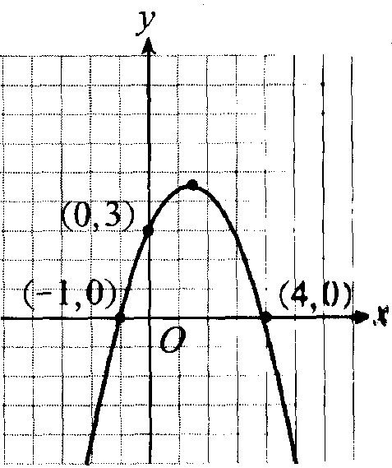
[練習10]函數y=f(x)=ax²+bx+c的圖形
如右,則(1)f(0)=?
(2)f(x)=0的兩根為何?
(3)求此二次函數

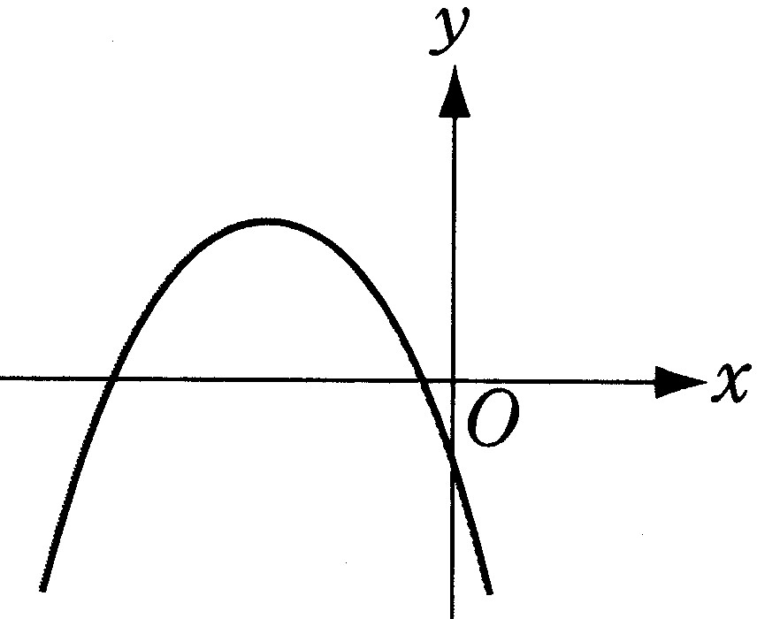
[練習11](1)如圖,為二次函數y=ax²+bx+c的圖
形,判別a,b,c與判別式b²–4ac的正負

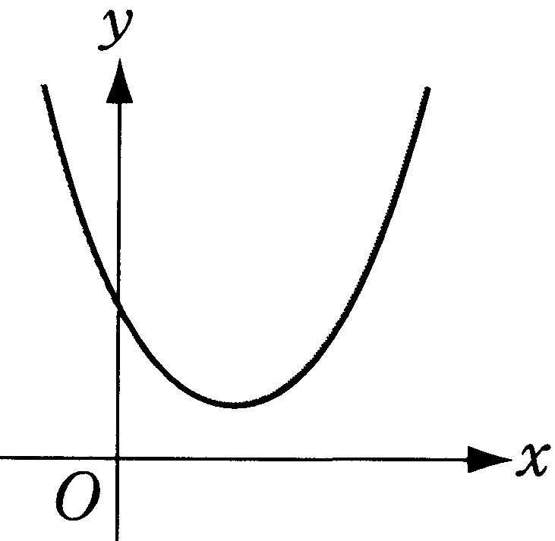
(2)如圖,為二次函數y=ax²+bx+c的圖
形,判別a,b,c與判別式b²–4ac的正負

(3)二次函數y=ax²+bx+c的圖形恒在x軸下方,判別a,c與判別式b²–4ac的正負

※補充作業
- ( )下列何者與x軸有兩個交點?(A) y=3x–1
(B) y= –x²–4 (C) y=x²–6x+9 (D) y=x²+x–4
- ( )二次函數y=f(x)=ax²+bx+c上的三點是(0,0),
(1,5),(6,0),則y=f(x)的最大值為(A) f(1) (B) f(3)
(C) f(4) (D) f(5)
- y= –3(x–4)²+6的圖形與x軸共有_____個交點
- y= –8x²+10x+3的圖形與x軸交於A,B,則$\overline{\text{AB}}$=____
- 若x整數,則x=____時,y=5(x–0.75)²的值最小
- y=3(2x+5)²–6的對稱軸為___________
- 設a是常數,若二次函數y=ax²+6x–a²的圖形開口向下,且經過(1,0),則a=______
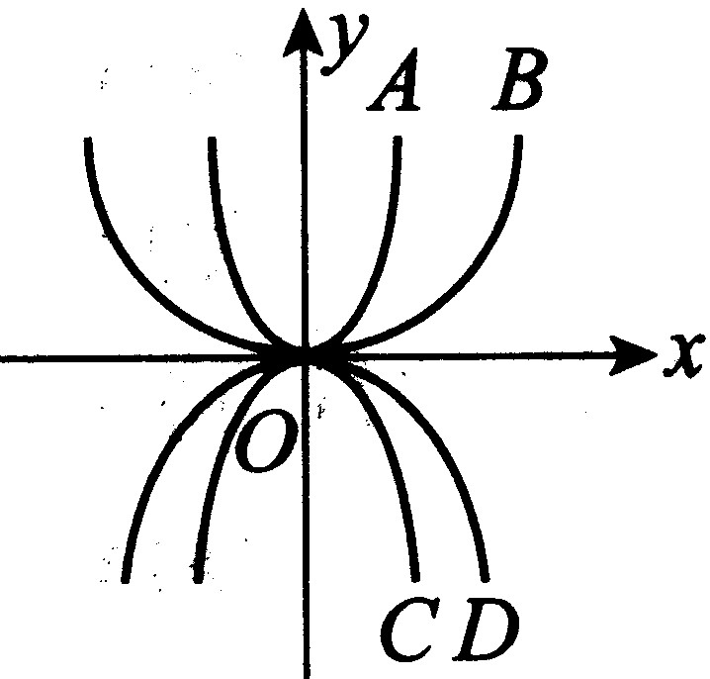
- 二次函數圖形通過(2,3),(–1,6),且對稱軸為x=1,則此二次函數為___________
- 如圖,函數y=ax²,y=bx²,y=cx²,y=dx²
的圖形分別為A,B,C,D;則a,b,c,d
的大小順序為__________
- 坐標平面上,直線y= –2分別與y=$−\frac{1}{3}$x²交於A,B兩點,與y=$−\frac{1}{2}$x²交於C,D兩點,與y= –x²交於E,F兩點,比較$\overline{\text{AB}},\overline{\text{CD}},\overline{\text{EF}}$的大小:____________
- 坐標平面上,直線y=2x+1分別與y=x²交於A,B兩點,與y=$\frac{1}{2}$x²交於C,D兩點,與y=2x²交於E,F兩點,比較$\overline{\text{AB}},\overline{\text{CD}},\overline{\text{EF}}$的大小:____________
- 設a,b,c,m是常數,且a<0,若–4和8是f(x)=ax²+bx+c的兩根,且f(x)的最大值為f(m),則m=_______
- 若二次函數y=x²–5x+k的圖形與x軸交於兩點,則k的範圍為_________
- 已知二次函數y=f(x)圖形的對稱軸方程式為x–8=0,
且y的最小值為–36,若f(5)=0,則f(0)=_______
- 二次函數y= –2x²–5x+3的圖形與x軸交於A,B兩點,與y軸交於C點,則ΔABC面積為________
- 函數y=x²–6x+k的圖形與x軸只交於一點,則k=___
- a,k是常數二次函數y=ax²–(k²–5k–6)x+k²–k–2的圖形與x軸只交於(0,0),則k=_____
- 設m是常數,若二次函數y=f(x)=mx²–4x+(m–3)的圖形開口向下,且與x軸只有一個交點,則此二次函數與y軸的交點坐標為__________
- 設a,b,c是常數,若二次函數y=ax²+bx+c的圖形交x軸於(–1,0)和($\frac{1}{2}$,0),且此函數的最大值是$\frac{9}{8}$,則此函數的頂點坐標為_________,且f($−\frac{9}{4}$)=______
- 二次函數與x軸交於(1,0)和(–2,0),且交y軸於(0,1),則此函數為_________
- 二次函數y=ax²+bx+c與x軸交點的橫坐標為1和–2,與y軸交點的縱坐標為6,則b=___
- 將兩個二次函數A和B的圖形合起來看成一個圖形,且此圖形的對稱軸方程式為y= –1,若函數A為y=2(x+3)²+4,則二次函數B為__________
- 求函數y=x²–2x–3與直線3x+y= –3的交點:

- 一二次函數的圖形通過(1,–1),(3,7),(5,–5),求此二次函數

- 設a,k是常數,若x的一元二次方程式x²+2(a–3)x+k=2a的兩根相等,則a=?,k有最小值,且最小值k=?

1–3 二次函數的應用問題
§1 應用問題
- 將一常數,分成相等兩數時,平方和最小,乘積最大
[練習1]若x+y=30,(1)xy之最大值為何?
(2)x²+y²之最小值為何?

[練習2]若2x+y=100,(1) x²+y²之最小值為何?
(2) xy之最大值為何?

- 矩形周長固定時,正方形面積最大
[練習3]小真的爸爸以一捆長100公尺的鐵絲網,在河邊的空地上,沿河岸邊圍出一個長方形的菜圃,沿岸的一邊不必圍,只圍三邊,則長方形的邊長為多少時,才能得到最大面積?此最大面積為多少?

[練習4]兩正數(5–x)與(x+3)之乘積在x=____時,有其最大值為_________

[練習5]阿寶以一條長80公分的繩子剪成兩段,用這兩段各圍成一個正方形,若要使這兩個正方形的面積和最小,則這兩段繩子各是多少公分

[練習6]某人想沿魚池的岸邊,搭建一伸入池中6公尺的平台,形狀為兩個相連的正方形;若平台的高度一定且建築費用為每平方公尺100元,則平台的邊長應為多少才能使建築費用達到最低?

[練習7]某果農根據以往的經驗,某品種的蓮霧在每單位面積的土地上種植50株時,每株每年可生產蓮霧480個;若每加種1株,則每株每年會減少生產6個蓮霧.請問果農在此單位面積上應該要加種多少株蓮霧,才能得到最大產量?其最大產量為多少?

[練習8]根據市場調查,一個手機吊飾賣80元時會有100人購買.已知一個手機吊飾的售價每減少10元就會增加25人購買,請問當售價為多少時,會得到最大收入?

[練習9]向上擲一球,若上升的高度為為s呎時,時間為t秒,且有s=24t–16t²的關係式;(1)此球擲出幾秒後,可達最高高度?最高高度是多少? (2)球經幾秒後落地?

[練習10]棒球選手擊出一支安打,若球離地面的高度為y呎,球飛行的水平距離為x呎,且y=$−\frac{3}{\text{1000}}$(x²–360x–7600),(1)球飛行時最高離地面多少呎? (2)球行的水平距離多少?

[練習11] 站在100公尺高的塔頂向上擲一球,經t秒後,球離地面的高度為s公尺,且t,s的關為s=100+21t–t²,
(1)球擲出後,幾秒後可達最高高度?最高高度為何?
(2)此球在空中共飛行幾秒?

§2 最大值與最小值
[練習1]$\frac{\text{160}}{−x^{2}+2x+5}$之最小值為________

[練習2]x,y是任意整數,若2x²–4x+y–4=0,求y值的範圍

[練習3]a是常數,二次函數y=(a–2)x²+5(1–a)x+a²的圖形通過(1,0),若此函數有最大值,求a

- (1)二次函數y=ax²+bx+c,若自變數x未加限制,則當
x=$−\frac{b}{2a}$時,y有最大(或最小)值$−\frac{b^{2}−4\text{ac}}{4a}$
(2)二次函數y=ax²+bx+c,若自變數x有限制:
(a)先檢查頂點是否在自變數x的範圍內,若在範
圍內,則頂點的y值為其中一個最大或最小值
(b)檢查自變數的範圍的兩端點,可能為最大或
最小值
[練習4]y= –2x²–8x+5且–1≤x≤2,求最大值及最小值

[練習5]y= –2x²+6x+10且1≤x≤4,求最大值及最小值

[練習6]y=x²–4x+3,且–5≤x≤1,求最大值及最小值

[練習7](1)二次函數y=x²–2x+k的最小值為4,求k
(2)二次函數y= –x²+kx+5有最大值6,求k

- (1)求出極值後,務必檢查發生的條件是否合乎題
目的限制
(2)若求出極值發生的x值不合限制,則愈接近二次
函數頂點的點,是極值發生的所在
[練習8](1)如何把13分成兩整數_______,使這兩整數的乘積最大為__________

(2)如何把21分成兩整數_______,使這兩整數的平方和最小?

[練習9]一個農夫在柑園中種了40株柑樹,每株年產1200個,若在此園中,每加種一株,則每株每年少產18個,則(1)應種幾株,才能使此園的產量最大?
(2)最大產量多少?

[練習10]某商品現在的售價為每件60元,每星期可賣出300件;市場調查反應如下:如果調漲價格1元,則每個星期就會少賣10件;如果調降價格1元,則每星期就會多賣10件,則價格應訂為多少元,才會有最大收入多少元?

[練習11]坐標平面上有兩點A(–1,1),B(5,6),P點在x軸上,當P點的坐標為多少時,${\overline{\text{PA}}}^{2}+{\overline{\text{PB}}}^{2}$有最小值,又最小值是多少?

[練習12]數線上四點A,B,C,P,若A,B,C坐標分為–1,–3,5,則當P的坐標為多少時,會使${\overline{\text{PA}}}^{2}+{\overline{\text{PB}}}^{2}+{\overline{\text{PC}}}^{2}$的值最小?又最小值為多少?

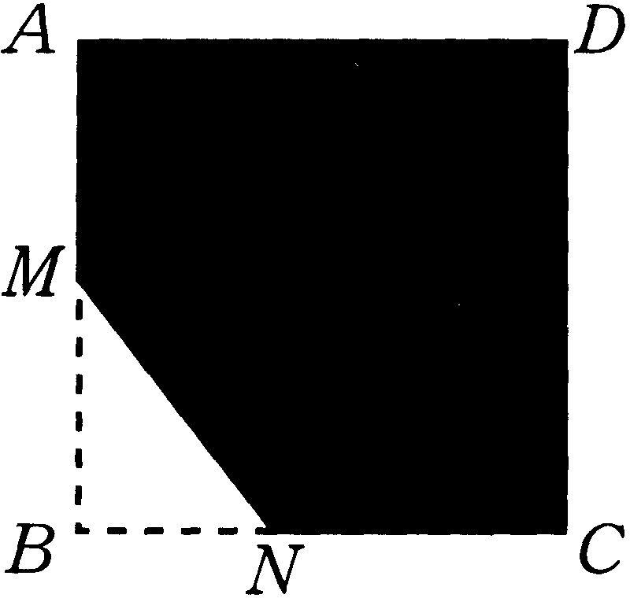
[練習13]如圖,在邊長50公分的正方
形ABCD上,想剪去一個ΔMBN,其
中3$\overline{\text{AM}}$=4$\overline{\text{BN}}$,設$\overline{\text{BN}}$=x公分,則
x等於多少時,ΔMBN的面積會最
大? 最大面積為多少?

※補充作業
- 若a–b=80,則a+b²的最小值為__________
- 將40分成兩正整數,則(1)此兩正整數的乘積最大為______,(2)此兩整數的平方和最小為_____
- 兩股長的和為12公分的直角三角形,面積最大為________平方公分
- 在(20–□)×(□+8)的□中填入同一數,使得算式有最大值,填入的數為______,此最大值為_____
- x,y為任意數,且x+2y=24,則x+y=_____時,xy值最大
- 1≤x≤6,則x²–5x+4的最大值為____,最小值為_____
- –6≤x≤–1,則–x²+5x+4的最大值為___,最小值為___
- 砲彈射擊練習,在地面上往斜前方射出一砲彈,離出發地x公里時,它的高度為y公尺,y=$−\frac{1}{2}$x²+2x,
則砲彈在離出發地_____公里時,有最大高度為______公里,又砲彈在離出發點______公里處落地
- 向上擲一球,t秒鐘上升的高度為s呎,且s=24t–10t²
,則此球擲出_____秒後,可達到最高高度為____呎
- 設x,y是任意數,且x²+3y²=1,求2x+3y²的最大值

- 阿寶的父親有一層大公寓要隔間出租,若隔成10個房間時,每間可以4000元租出,每少一間隔間,每間房租可增加500元,請問阿寶的父親要將房間隔成多少間,才能使房租的收入最高?最高收入多少?

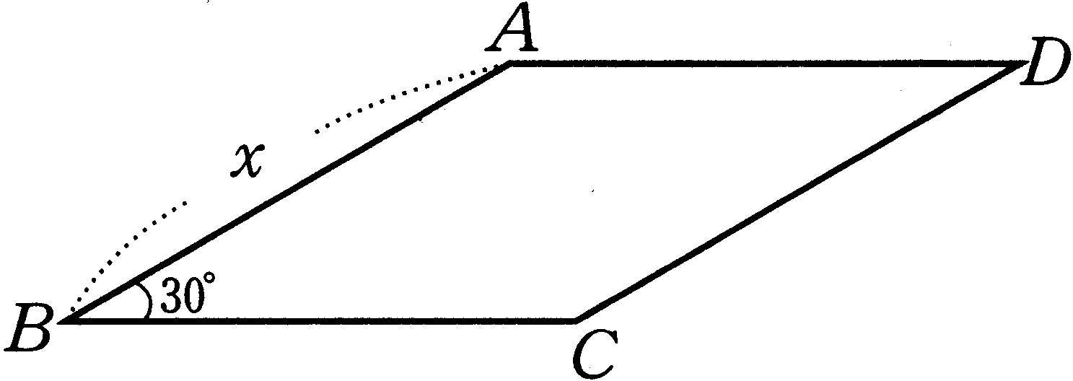
- 如圖,□ ABCD中,∠B=30°,周長
為30公分,若$\overline{\text{AB}}$=x公分,
(1)以x表示□ ABCD
的面積
(2)求□ ABCD面積的最大值

- 高登百貨某商品每個售價為x元,每週銷售量為100–$\frac{x}{5}$個,(1)請問此商品每個售價多少元時,每週收入最多?此最大收入金額多少?
(2)如此商品成本為150元,則售價為多少時,每週獲
得的利潤最大?最大利潤是多少?

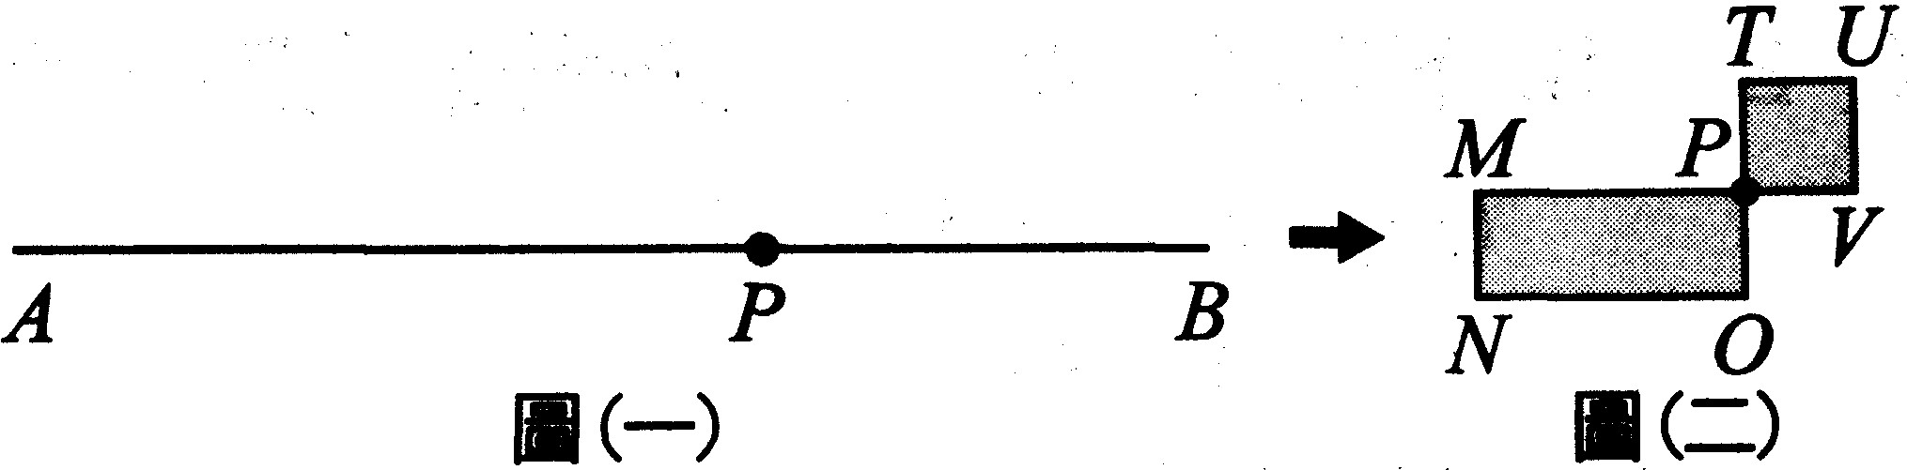
- 如圖(一),
在長度為28的$\overline{\text{AB}}$
上取一點P,用$\overline{\text{AP}}$圍成一長方形PMNO,其中$\overline{\text{PM}}$=
3$\overline{\text{OP}}$,再用$\overline{\text{BP}}$圍成一正方形PVUT,如圖(二);已知$\overline{\text{OP}}$=t時,長方形與正方形的面積和有最小值,求s

- 用一條長118公尺的鐵絲網臨河圍成一個長方形區域,靠河的一邊不圍,區域內的四周留有1平方公尺寬的道路且其餘部分闢為花圃,則所圍成花圃的最大面積為多少平方公尺?

- 設a為常數,(1)試將x²+ax+a²配成(x+p)²+q的型式
(2)以a的型式表示x²+ax+a²的最小值
(3)就a值討論y=x²+ax+a²的圖形是否與x軸相交?
若有交點,寫出交點坐標

